2020年高桥镇专项支出绩效报告
（扶贫资金绩效评价）
一、项目概况
（一）项目单位基本情况
1.机构设置及人员构成
高桥镇人民政府地处县城西南，距县城15公里，辖10个行政村。按照预算管理有关规定，部门预算编报内容包括预算单位的全部收支情况。纳入预算编报范围的单位包括高桥镇人民政府本级（含十三个内设办）。
2.主要职能
1）宣传、贯彻《中华人民共和国地方各级人民代表大会和地方各级人民政府组织法》和有关法律、法规，更好地为人民服务。
2）执行本机人民代表大会的决议和上级国家行政机关的决定和命令，发布决定和命令；
3）执行本行政区域内的经济和社会发展计划、预算，管理本行政区域内的经济、教育、科学、文化、卫生、体育事业和财政、民政、司法、计划生育等行政工作；
4）保护社会主义的全民所有的财产和劳动群众集体所有的财产，保护公民四有所有的合法财产，维护社会秩序，保障公民的人身权利、民主权利和其他权利；
5）执行中央各项政策（精准扶贫、抗洪救灾、五大发展理念、全面从严治党，两学一做等）
6）完成县委、县政府和上级业务主管部门交办的其他工作。
（二）项目基本情况简介
（一）基本情况
扶贫资金，是指国家为改善贫困地区生产和生活条件，提高贫困人口生活质量和综合素质，支持贫困地区发展经济和社会事业而设立的财政专项资金。财政扶贫资金包括：以工代赈资金、老区发展资金、少数民族资金、扶贫项目管理资金等。以贫困乡（镇）、村、贫困户作为资金投放、项目实施的对象。
- 全镇扶贫基本情况
高桥镇共10个行政村，农业人口32337人，总面积96平方公里，耕地面积2.4万亩，山林面积10万亩，有大林村、赵家山村、罗溪村3个省定贫困村，其中大林村、赵家山村2017年退出贫困村序列，罗溪村2018年退出贫困村序列。全镇共有居民人口32000人，其中共有农业人口29900人；建档立卡贫困人口1042户2717人，2018年已脱贫779户2140人，2019年全镇全年脱贫196户433人。2020年全镇建档立卡贫困人1021户2644人全部脱贫。
主要致贫原因：有因病、因残、缺劳力、缺技术、缺资金等。
- 项目绩效目标
按照“精准扶贫、精准脱贫”的要求，坚持“实事求是、因地制宜、分类指导、精准扶贫”的扶贫方针，通过“六个一批”开展种养殖实用技能培训、医疗扶助、教育扶助、提借部分生产资料等措施，将扶贫开发任务全面落实到村、到户、到人，以户为单位制定扶持计划，提高贫困户脱贫的信心以及脱贫的能力，确保完成全镇建档立卡贫困户按时脱贫。
二、项目资金使用及管理情况
（一）扶贫资金收入和支出情况：
2020年，高桥镇人民政府共收扶贫资金127万元，截止2020年12月31日，所有扶贫专项资金高桥镇财政所已拨付到位。具体情况如下：
1、2020年1月20日财记131号凭证，付2020年财政专项扶贫资金16万元。
2、2020年4月23日财记78号凭证付第一批市级扶贫资金，罗溪50万元，石井头3万元，荷叶塘3万元。
3、2020年5月26日财记32号凭证付2020年第三批省级财政扶贫资金20万元，其中松柏3万元，石头坪3万元，千秋4万元，赵家山3万元，大林3万元，石井头2万元，荷叶塘2万元。
4、2020年7月24日财记46号凭证付第二批市级财政扶贫资金5万元，其中横马塘5万元。
5、2020年7月24日财记47号凭证付中央第二批财政专项扶贫资金5万元，用于罗溪村的农村基础设施建设。
6、2020年11月17日财记50号凭证付2020年第五批省级财政扶贫资金15万元，其中石井头5万元，荷叶塘5万元，赵家山5万元。
7、2020年11月20日财记52号凭证付2020年县级二批财政扶贫资金10万元，其中荷叶塘5万元，石井头5万元。（二）项目组织实施情况分析
- 重点项目方面
我镇共实施14个重点产业项目，帮扶1370名贫困人口。具体如下：
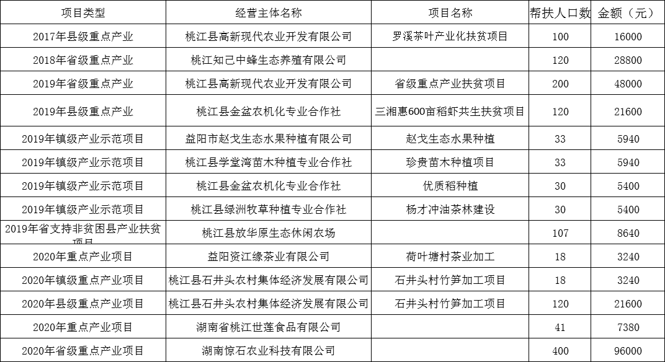

2、小额信贷方面
我镇成立了由镇长任组长的金融扶贫风险防控工作领导小组，并结合我镇实际制定了防控处置预案。2020年我镇共贷出91户455万元，回收到期贷款351万元。
3、危房改造和易地搬迁方面
2020年全镇有20户贫困户享受了危房改造政策，全镇建档立卡贫困户和四类人员的危房情况已实现动态清零。
4、教育助学
2020年秋季县内就读建档立卡学生263人，县外就读建档立卡学生46人，全镇无因贫辍学学生。
5、雨露计划
2020年春季发放雨露计划职业教育补助56人，2020年秋季发放雨露计划职业教育补助57人。
6、兜底保障
全镇现有331户615人为低保对象，享受低保政策，实现应保尽保；残疾人口共530人，享受相关残疾补贴。
7、稳岗就业
截止2020年10月，贫困劳动力外出务工926人，相关交通补贴现已全部发放到位。返乡回流12人，除1人因身体原因休息外另11人已全部再就业。提供公益性岗位24人，达到每人年收入4000元/年、月均工资334元/月的标准。
8、培训学习
全年共召开业务培训、工作部署推进、部门协调会议21次。
（三）扶贫资金管理要求
1、严格按照桃江县扶贫开发领导小组办公室《关于下达2020年中央预拨财政扶贫发展资金计划的通知》等文件要求将资金分配落实到位。
2、严肃财经纪律，加强资金监管，严禁挤占挪用，做到专款专用，并及时制定扶贫资金使用方案。
3、高度重视。各村要把精准扶贫工作做为当前和今后一个时期的重要任务来抓，充分认识新形势下做好扶贫工作的重要性和必要性，增强责任感、紧迫感，以实际行动，认真做好各项扶贫工作。
4、帮扶措施。各村要根据贫困户的实际情况，给给予资金、项目帮扶。
5、公开公示。所有扶贫资金到村、到户项目，都要在项目实施村村务公开栏和镇镇政务公开栏公告公示，时间不少于7天，要留有影像资料备查。
（四）项目建设资金筹措使用情况
项目累计投入资金全额用在了扶贫的项目上，无违规使用资金行为。做到了专款专用。
- 公开公示部分影像资金资料

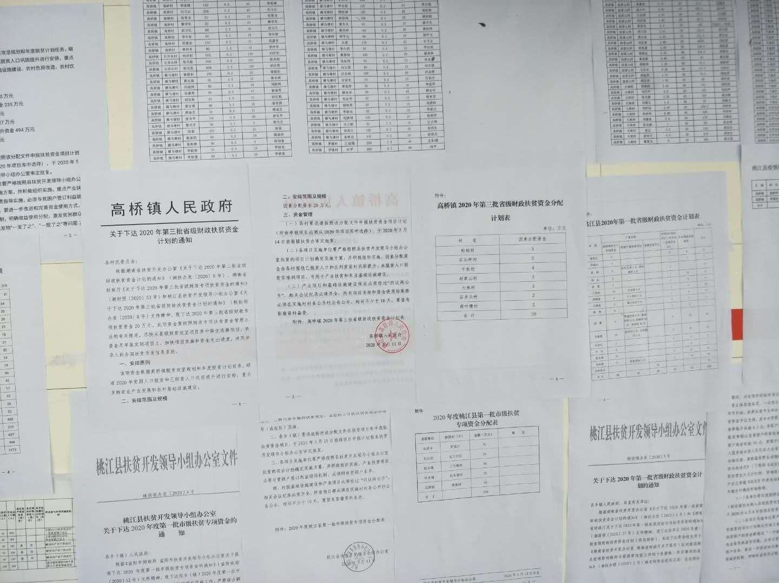
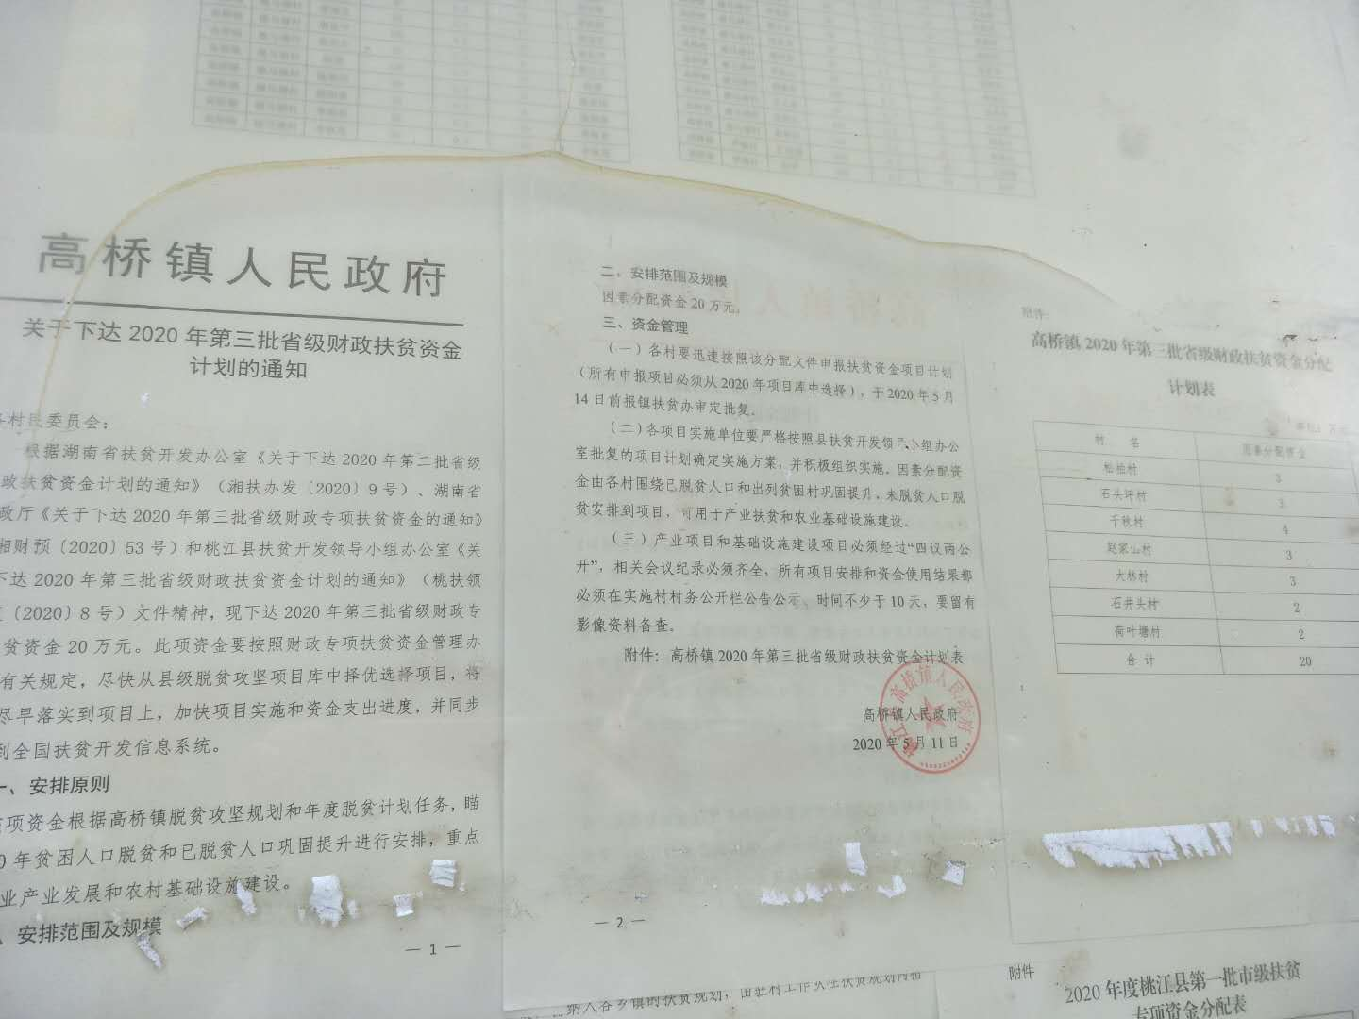

四、项目绩效情况
（一）高桥镇2020年贫困人口退出情况
全镇建档立卡贫困人口1021户2644人，现已全部脱贫。
（二）贫困村涉及基础设施、公共服务改善情况
贫困村涉及基础设施、公共服务情况：
脱贫标准：贫困人口退出以户为单位，按照“一超过、两不愁、三保障”的标准执行，一超过是贫困人口年人均年收入，两不愁是不愁吃、不愁穿，三保障是义务教育、基本医疗和安全居住有保障。
脱贫程序：村民主评议→贫困户确认→村级公示→村支部书记、村委会主任签字→镇镇入户核实→镇镇公示上报→县市区抽查复核。
（三）信访舆情处置情况
我镇成立了涉贫信访工作领导小组，严格落实涉贫领域信访贫困户“三包一”，要求各村对本辖区内的上访对象进行一次全面回头看，做到与信访人面对面，做好信访人思想工作，信访人不满意的，查到症结、分析原因完善措施，及时减少信访存量。加强排查，杜绝信访源头，主动上门做好“边缘户”的安抚工作，避免产生新的信访户和矛盾。
（四）项目落地实施监督情况
强化考核督查，落实工作责任。把脱贫攻坚工作纳入镇对村考核、机关干部考核的重要内容，坚持定期和不定期对各村基础台账、驻村帮扶工作开展等情况进行督查或抽查，并将每次督查、抽查情况进行排名，全镇通报，作为年终绩效考核、评先评优重要依据，倒逼各单位和个人责任落实。
（五）项目完成绩效简评
以产业扶贫为主的多形式多渠道促进村增加集体收入、改善基础设施建设和公共服务体系，帮扶措施精准，政策落实精准，贫困户增加了脱贫致富的造血功能，切实享受到扶贫政策，逐渐走向脱贫道路。
五、取得的经验
（一）领导重视、机构健全。
（二）制度健全、规范管理。健全项目专项资金管理办法、工程质量管理、财务管理、财务公开民主理财、民主管理，将扶贫项目纳入规范化管理轨道，是工程建设取得成效的重要条件。
（三）扶贫政策宣传力度。
（四）政策落实过程中部门与镇镇的衔接，保持随时交流与信息畅通。
（五）扶贫资金和扶贫工作经费投入合理。

高桥镇财政所
2021年4月25日

